Косилка дисковая SaMASZ KDT

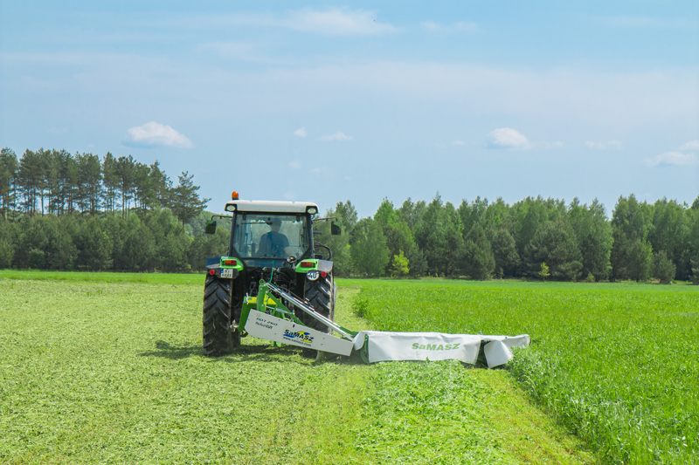

Технические характеристики:

Наименование | KDT-180 | KDT-220 | KDT-220  S/W | KDT-260 | KDT-260  S/W | KDT-300 | KDT-340
Ширина захвата, м. | 1,80 | 2,20 | 2,20 | 2,60 | 2,60 | 3,00 | 3,40
Ширина валка, м. | 0,8-1,00 | 1,00-1,40 | 1,00-1,30 | 1,20-1,80 | 1,00-1,30 | 1,30-1,90 | 1,40-2,00
Количество дисков, шт. | 4 | 5 | 5 | 6 | 6 | 7 | 8
Кол-во ножей, шт. | 8 (4 х 2) | 10 (5 х 2) | 10 (5 х 2) | 12 (6 х 2) | 12 (6 х 2) | 14 (7 х 2) | 16 (8 х 2)
Обороты ВОМ | 540
Мощность трактора л.с. | 30 | 50 | 70 | 70 | 80 | 80 | 100
Производительность, га/ч | ~ 2 | ~ 2,5 | ~ 2,0 | ~ 3 | ~ 2,8 | ~ 3,5 | ~ 4
Масса, кг. | 550 | 670 | 945/1025 | 725 | 985 / 1065 | 785 | 825

Серия дисковых задненавесных косилок KDT является наиболее популярной среди покупателей. С момента их появления на рынке, косилками KDT пользуется уже несколько десятков тысяч пользователей во всём мире. Во время проектирования этих косилок были взяты во внимание самые новые технологии и мировые тренды развития.
С 2011 года в косилках KDT используется режущий брус Perfect Cut. Дисковые косилки KDT рекомендуется использовать в больших хозяйствах с площадями до 1000 Га.

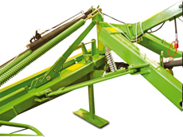 | Механический предохранитель (с закалённым вкладышем)  Во время наезда на препятствие предохранитель раздвигается, косилка передвигается назад, и даёт оператору время чтобы остановить работу, установить режущий брус обратно в рабочее положение, объехать препятствие и продолжить кошение. Сила, при которой срабатывает предохранитель работает, регулируется при помощи пружины. В конструкции предохранителя находятся закалённые вставки.
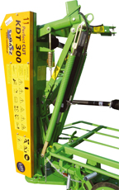 | Пружины, уменьшающие нагрузку  Они предоставляют возможность уменьшить нагрузку на почву, что уменьшает сопротивление покоса
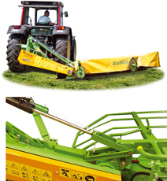 | Механизм, удерживающий косилку на повороте  При помощи этого решения оператору, во время коротких проездов, не надо обращать внимания на какой высоте находится режущий брус. Это позволяет сэкономить время работы и повышает комфорт эксплуатации.
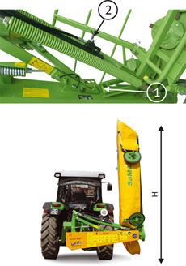 | Виды блокировок при транспортировке косилки:  1. Механическая блокада  2. Возможность закрытия гидравлического клапана.  Транспортировка и работа  Современная, лёгкая и крепкая система подвески, а также гидравлический механизм, облегчают манёвры и транспортировку. Переключение из позиции работы в транспортную позицию, происходит при помощи гидравлического механизма.
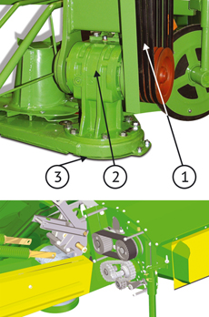 | 1. Клиновой ремень – передача вращательного момента от редуктора к режущему брусу происходит при помощи клиновидных ремней, которые, также, выполняет функцию перегрузочного сцепления и увеличивают ресурс ремонтопригодности косилки.  2. Угловой редуктор –в косилках используется угловой редуктор повышенной прочности для передачи привода на режущий брус .Он быстро и легко демонтируется в случае требуемого ремонта.  3. Легко заменяемые закаленные защитные пластины (новинка) , изготовленные из борной стали, установлены по всей длине режущего бруса- предохраняют истирание бруса и "пятки" косилки во время работы.  Преимущества систем вспушивания и плющения  Пальцевые вспушиватели, которые используются, в основном для уборки злаковых культур- значительно ускоряют период сушки скошенной зеленой массы. Для уборки бобовых культур лучший эффект достигается при применении плющильных вальцов.
Вспушивали уменьшают потери питательности растений, а также увеличиваают густоту покоса. Во время покоса мотыльковых растений самые хорошие эффекты достигаем, применяя так называемый слябинг, или иначе вальцы покоса.
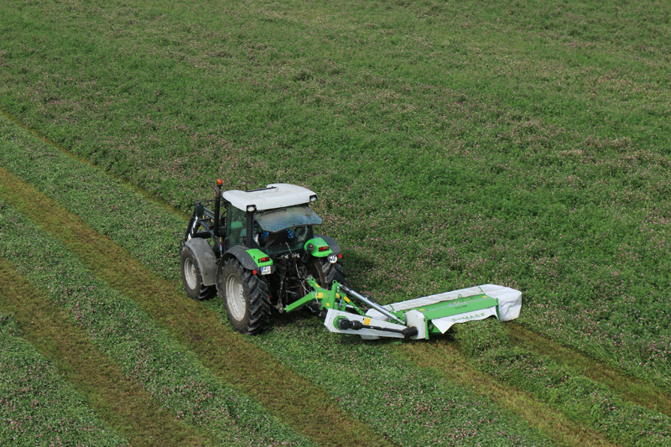
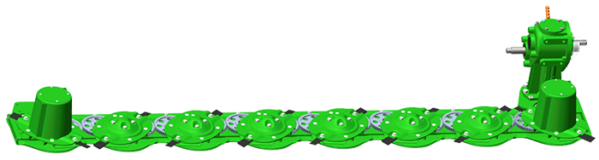
Результатом опыта и тесного сотрудничества с конечными потребителями стало создание новой модели режущего брусаPerfect CUT . Безупречный покос с регулируемой высотой кошения, высокая прочность использованных материалов, защита дисков и режущего бруса от ударов, быстрая и легкая замена модуля привода режущего диска- это основные положительные отличия брусьев Perfect CUT от брусьев предыдущих версий.
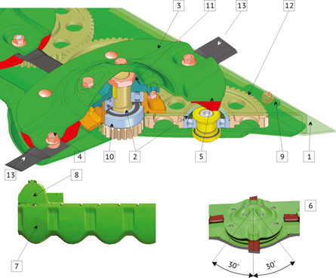 |  | Основные плюсы режущих брусов Perfect CUT:  1. Плавная регулировка высоты покоса с 4 до 7 см. Возможность дополнительной комплектации полозьями, увеличивающими высоту покоса высокие на 5 - 9 см.  2. Подшипники в шестернях, типа 6307 2RSN и в модуле диска -6307 2RS одни из самых мощных и надежных, из используемых другими производителями косилок из стран Западной Европы.  3. Специально прокаленные диски из борной стали, защищают „крыльями” от забивания грязью и глиной режущий бурс.  4. Легко заменяемые штифты ножей.  5. Прокаленный держатель ножа из борной стали, спроектирован так, чтобы предотвратить блокировку ножей диском.  6. Инновационная система быстрого обмена ножей. Нож меняем с помощью ключа только когда диск находится в вертикальном положении к брусу (+-30 градусов). Это снижает вероятность потери ножа до минимума при ударе с камнем.  7. Модернизованные, прокаленные нижние полозья из борной стали предохраняют от механических повреждений всю нижнюю часть режущего бруса целиком. Лёгкая и быстрая замена полозьев при помощи двух болтов.  8. Дополнительные полозья из стали Hardox предохраняют от механических повреждений место соединения главного редуктора косилки с режущим брусом.  9. Усиленный корпус режущего бруса из стали Hardox.  10. Защита в стандарте против камней.  11. Быстрая и лёгкая измена модуля режущего диска благодаря модернизованной конструкции верхней ступицы.  12. Усиленные шестерни, толщиной 25мм.  13. Высококачественные прочные ножи

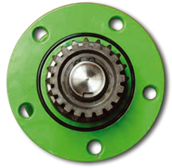 | Стандартная защита режущих дисков от удара.  Для защиты зубчатых передач привода режущих дисков и предотвращения возникновения перегрузок, способных повредить режущий брус при контакте со значительным препятствием- косилки SAMASZ оснащены специально разработанным модулем привода режущего диска. В случае сильного удара о камень- срезается защитная шпонка на приводном модуле режущего диска, предохраняя систему внутренних шестеренчатых передач режущего бруса. Легкая замена модуля привода диска дает возможность механизатору выполнить ремонт косилки в полевых условиях в кратчайшее время. Снятый модуль привода диска остается рабочим элементом косилки после замены в нем срезанной шпонки. Данная инновация позволяет существенно экономить время при работе в поле.

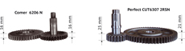 | Крутящий момент на режущие диски передается при помощи шестерен увеличенного диаметра, которые имеют большую поверхность контакта, увеличивая сопротивляемость режущего диска во время сильного удара о препятствие.
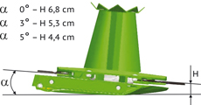 | Безупречное качество резки брусом Perfect CUT  Модернизированный брус обеспечивает идеальный срез. Новое поколение бруса характеризуется точной линией среза даже при низких травах. При первом и втором покосе, если преобладают сеянные травы, рекомендуется косить на высоте 53-63 мм. - для лучшего отрастания. Высота покоса плавно регулируется углом атаки бруса.
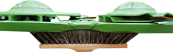 | Обтекаемая форма бруса.  Закругленные формы нижней части режущего бруса демонстрируют улучшение технических параметров при работе на суглинистых почвах. Кроме того, отсутствие острых кромок и гладкая поверхность бруса не повреждает слабый дерн во время работы.
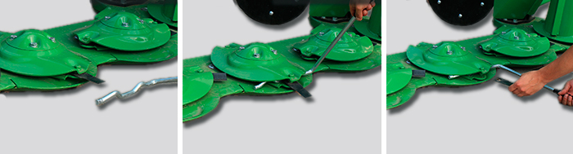
Быстрая замена ножей (без откручивания гаек и болтов) с помощью специального ключа, находящегося в стандартном оборудовании каждой косилки.

Актуальная цена на сайте центрпольскойтехники.рф

